

**CURSO:** GESTIÓN DEL TIEMPO DEL PROYECTO

**PROFESOR:** ING. JUAN VELEZ PIEDRA

**INTEGRANTES:**

ALMANDOZ HIJAR, LUIS R.

CASTAÑEDA OKAMURA, CARLOS A.

MEJIA DELGADO, ROCIO

OTOYA BAZAN, GUILLERMO A.

PIZARRO RAMIREZ, MARCO A.

**INDICE**

INTRODUCCIÓN 3

1. EDT 4

2. ENUNCIADO DEL ALCANCE 5

3. DICCIONARIO DE LA EDT 11

4. GESTIÓN DEL CRONOGRAMA 15

4.1. Planificar la Gestión del Cronograma 15

4.2. Definir las actividades 17

4.3. Secuenciar las actividades 20

4.4. Estimar la duración 22

4.5. Desarrollar el cronograma 26

4.6. Controlar el cronograma 29

# **INTRODUCCIÓN**

El proyecto se ubica en la zona norte de Refinería Conchán, en la Antigua Panamericana Sur, km 26.5, Distrito de Lurín, el alcance del Servicio incluye todas las actividades requeridas para diseñar, suministrar e instalar los techos domo en los tanques T-51 y T-52; incluyendo la obra falsa, los equipos para las maniobras de izaje, la modificación de los componentes existentes como: escaleras helicoidales, escaleras pivotantes, escaleras de gato, pasarelas, plataformas, tubos de calma, postes anti giratorios, vigas de rigidez, ángulos superiores e instrumentos y equipos. Asimismo, el alcance del Servicio incluye todas las actividades requeridas para impermeabilizar el área estanca de los tanques T-51 y T-52; incluyendo los trabajos de movimiento de tierras (Corte, excavación, rellenos y eliminación de material), el suministro y la instalación de geotextil y geomembrana, la construcción de las canaletas, buzones y sistema de evacuación de drenaje pluvial y las adecuaciones requeridas en los soportes de tuberías, bases de escaleras de acceso y otras estructuras de concreto armado existentes.

El plazo de ejecución estimado para el Servicio es de 180 días calendarios, y con un presupuesto estimado de 4,760,641.72 inc. IGV

La planificación del cronograma se realiza en base a la guía de PMBOK - Gestión del Cronograma, a través de la planificación, definición de actividades, secuenciación de las actividades, estimación de la duraciones de las actividades, desarrollo del cronograma y su posterior monitoreo y control; contemplando además las restricciones y riesgos asociados a las actividades; dentro del presente trabajo se contempla: Entradas, Herramientas/Técnicas y Salidas de cada uno de los procesos de la gestión del cronograma del proyecto.

# **EDT**

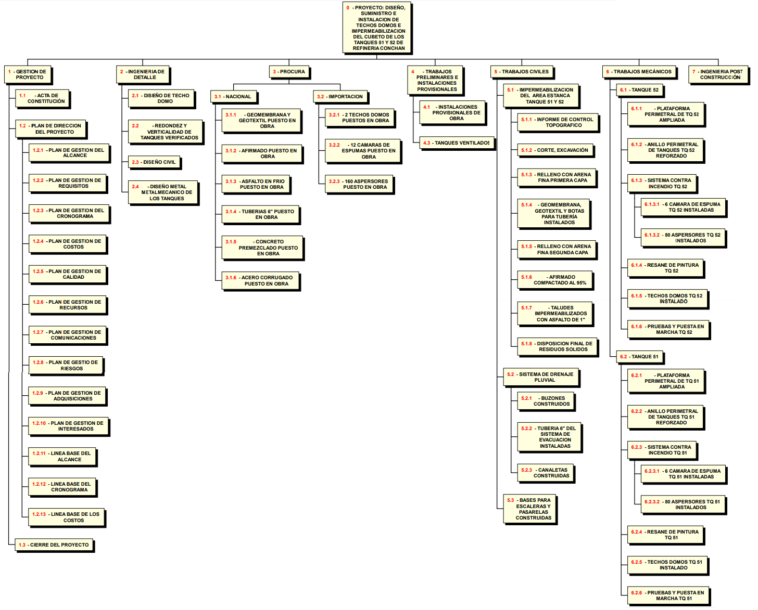

# **ENUNCIADO DEL ALCANCE**

|  |  |
| --- | --- |
| **ENUNCIADO DEL ALCANCE**  **Código 20180054**  **versión 1.0** | |
| **PROYECTO:** | **SUMINISTRO E INSTALACION DE DOMOS GEODESICOS Y REEMPLAZO DE IMPERMIABILIZACION DEL DIQUE DE TANQUES 51 Y 52 – REFINERIA CONCHAN PETROPERU** |
| **PREPARADO POR:** | **WILBERTO SOTO CASTRO** |
| **FECHA:** | **11/11/17** |
| **Descripción del producto:** | El proyecto consistirá en el diseño, suministro e instalación de dos (2) techos domos geodésicos, así como la impermeabilización de los cubetos de los tanques N° 51 y 52. Tendrá como producto entregado:  **Parte Mecánica**   * Techos domos geodésicos de aluminio instalados cada uno sobre los tanques N°51 y 52. * Modificación de las escaleras helicoidales que dan acceso a las pasarelas superiores y a las escaleras pivotantes. * Reforzamiento de los anillos perimetrales superiores, que también son usados como pasarelas superiores. * Modificación de las plataformas superiores que dan acceso a los instrumentos de medición automática de nivel y temperatura. * Modificación de las plataformas superiores que dan acceso a las escaleras pivotantes y a los tubos aquietadores para medición manual de nivel y toma de muestras, que a su vez sirven como postes antigiratorios. * Modificación de los dispositivos de medición de nivel tipo regleta y los dispositivos de puesta a tierra retráctiles de los techos flotantes internos. * Montaje de nuevas cámaras de espuma y desmontaje de las existentes. * Reemplazo de los aspersores de agua para enfriamiento de los cilindros de los tanques. * Reubicación de los interruptores de nivel alto-alto y alto.   **Parte Civil**   * Impermeabilización del área estanca (cubeto de tanques) con material geotextil y geomembrana. * Sistema de drenaje pluvial (canal y buzón de concreto, y sistema de evacuación de drenaje). * Adecuación de las bases de escaleras de acceso y otras estructuras existentes de concreto armado en el área del cubeto de los tanques. |
| **Los criterios de aceptación del producto:** | Los criterios de aceptación del producto serán el cumplimiento de las normas mencionadas en las Bases Integradas de LicitaciónCOM-0002-2017-OPC/PETROPERÚ yde los documentos del Expediente Técnico de Ingeniería Básica Extendida.  Para la Parte Mecánica:   * NFPA 24 Standard for the Installation of Private Fire Service Mains and Their Appurtenances. * NFPA 30: Code for Flammable and Combustible Liquids, 2008 Edition. * NFPA 70 National Electrical Code. * API Standard 650: Welded Tanks for Oil Storage, 12TH Edition * ASME B31.3 Process Piping. * SI3-22-33.- PINTURA INDUSTRIAL CÓDIGO DE COLORES PARA EL PINTADO DE LAS INSTALACIONES DE PETROPERÚ. * SI3-22-38.- PINTURA INDUSTRIAL PINTADO EXTERIOR SISTEMA EPOXY AMINA – POLIURETANO 3 CAPAS. * IDT-ET-118-M-ET-001 REV.0 Especificación Técnica INSTALACIÓN DE TECHO DOMO DE ALUMINIO. * IDT-FEED-118-M-HD-001REV. 0 Hoja de Datos de Techos domo para tanques T-51 y T-52. * IDT-FEED-118-M-HD-002REV. 0 Hoja de Datos de Cámaras de Espuma. * IDT-FEED-118-M-HD-003 REV. 0 Hoja de Datos de Aspersores.   Para la Parte Civil:   * GS-1700 Design and construction of civil engineering works and steel structures. * Reglamento Nacional de Edificaciones. * ACI 318: Building Code Requirements for Structural Concrete. * CE&A-1321-D-C-HD-002 Características Técnicas de Geomembrana HDPE. * CE&A-1321-D-C-HD-003 Características Técnicas del Geotextil Tejido. * IDT-ET-118-C-ET-001 REV.0 Especificación Técnica de Movimiento de Tierras. * IDT-ET-118-C-ET-002REV.0 Especificación Técnica de Excavación de Suelos. * IDT-ET-118-C-ET-003 REV.0 Especificación Técnica de Relleno y Compactación de Suelos. * IDT-ET-118-C-ET-004REV.0 Especificación Técnica de Estructuras de Concreto. * IDT-ET-118-C-ET-005REV.0 Especificación Técnica Impermeabilización de Cubeto de Tanques. |
| **Entregables del Proyecto:** | Una lista de entregables a nivel de resumen que será recibida por el cliente, que deben estar terminados y cumplir a satisfacción los requerimientos que indiquen la terminación del proyecto |
| Entregable 5.1.4  Instalación de Geomembrana, Geotextil y Botas para Tubería Instalados | Comprende:   * Instalación de Geomebrana HDPE de 1.5 mm y de Geotextil 500 gr/m2 en el área del cubeto de los tanques, sobre la primera capa de arena, de acuerdo con el siguiente gráfico:      * Sellado de los geosintéticos con las tuberías de acero que cruzan el muro de tierra del cubeto, así como los trabajos de excavación, colocación y reposición de las capas de rellenos de material. * Instalación de anclajes de geosintéticos en todos los elementos y estructuras de concreto que hubiera en el cubeto, de manera que quede impermeabilizado, tal y como se indica en el siguiente gráfico: |
| Entregable 5.1.5  Relleno con Arena Fina 2da Capa | Capa de arena de 5 cm de espesor que se colocará por encima de la capa de geosintéticos hasta los niveles indicados en los planos con arena fina de la zona. |
| Entregable 5.1.6  Afirmado Compactado al 95% | Preparación y colocación de una capa de asfalto como acabado en los taludes del muro perimetral de cubeto; dicha capa será un asfalto en frío con emulsión asfáltica de 1” (25 mm) de espesor. |
| **Exclusiones del Proyecto:** | * No incluye la operación y mantenimiento post-construcción. * No se incluye el mantenimiento de los techos flotantes externos de los tanques 51 y 52. * No incluye el mantenimiento de las líneas de agua y espuma contraincendios. * No incluye tapas ni en las canaletas ni en los buzones de concreto. * No incluye el pintado interior o exterior del tanque, solo resanes. |
| **Restricciones del Proyecto:** | * El presupuesto es de suma alzada. * El presupuesto del proyecto no deberá exceder del monto de S/ 2’944,046.78. * La ingeniería de detalle de los trabajos civiles deberá estar aprobada el 26 de diciembre de 2017 para iniciar las obras civiles correspondientes. * La ingeniería de detalle de la parte mecánica deberá estar aprobada el 20 de febrero de 2018. * La orden de compra de los techos domos debe colocarse antes del 31 de diciembre del 2017. * El proyecto debe tener una duración no mayor de 180 días calendario, de acuerdo con las fechas indicadas en el cronograma. * Las labores en el sitio de la obra deberán realizarse dentro del horario de trabajo de Petroperú S.A., el cual es de lunes a viernes de 7:30 AM a 4:30 PM y Sábados de 8:00 AM a 2:00 PM. No se permite el trabajo nocturno ni en domingos o feriados en el sitio de la obra. |
| **Supuestos del Proyecto:** | * La ingeniería de detalle de las adecuaciones de los tanques y de la parte civil se tercerizará con la empresa Idetec Del Peru S.A.C., la cual realizó la ingeniería básica extendida para el cliente Petroperú S.A. * La ingeniería básica extendida desarrollada por Idetec Del Peru S.A.C. para todos los entregables es correcta. * El material propio de relleno (arena fina) de las instalaciones de Petroperú tendrá la calidad suficiente para utilizarlo en los trabajos civiles del proyecto. * La procura de los techos domos geodésicos se realizará en el extranjero con la empresa estadounidense HMT. * El transporte marítimo de los domos del puerto de salida hasta el puerto de Callao no será mayor a 30 días. * No habrá descargas de petróleo crudo desde buques hasta la planta que afecten al proyecto. * No habrá huelgas de ningún sindicato en la zona de trabajo que afecte directamente al proyecto. * No ocurrirán desastres naturales durante la duración del proyecto. |

# **DICCIONARIO DE LA EDT**

|  |  |  |  |  |  |
| --- | --- | --- | --- | --- | --- |
| **DICCIONARIO DE LA EDT**  **Código 20180050**  **versión 1.0** | | | | | |
| **PROYECTO:** | **SUMINISTRO E INSTALACION DE DOMOS GEODESICOS Y REEMPLAZO DE IMPERMIABILIZACION DEL DIQUE DE TANQUES 51 Y 52 – REFINERIA CONCHAN PETROPERU** | | | | |
| **PREPARADO POR:** | **WILBERTO SOTO CASTRO** | FECHA | 04 | 12 | 18 |
| **REVISADO POR:** | **DIRECTORES DE PORTAFOLIO CIME** | FECHA | 05 | 12 | 18 |
| **APROBADO POR:** | **GERENTE GENERAL CIME** | FECHA | 07 | 12 | 18 |

|  |  |  |  |  |  |  |  |  |  |  |  |  |
| --- | --- | --- | --- | --- | --- | --- | --- | --- | --- | --- | --- | --- |
| ID DEL ENTREGABLE | | **5.1.4** | | | CUENTA DE CONTROL | | | | Dirección del Proyecto | | | |
| NOMBRE DEL ENTREGABLE | | **Instalación de Geomenbrana, Geotextil y Botas para Tubería Instalados** | | | | | | | | | | |
| DESCRIPCIÓN DEL TRABAJO | | | | | | | | | | | | |
| Comprende:   * Instalación de Geomebrana HDPE de 1.5 mm y de Geotextil 500 gr/m2 en el área del cubeto de los tanques, sobre la primera capa de arena, de acuerdo con el siguiente gráfico:      * Sellado de los geosintéticos con las tuberías de acero que cruzan el muro de tierra del cubeto, así como los trabajos de excavación, colocación y reposición de las capas de rellenos de material. * Instalación de anclajes de geosintéticos en todos los elementos y estructuras de concreto que hubiera en el cubeto, de manera que quede impermeabilizado, tal y como se indica en el siguiente gráfico: | | | | | | | | | | | | |
| HITOS (evento en el cual se aprueba el entregable) | | | | | | | | | | FECHA | | |
| * Aprobación de protocolo de Instalación de Geomenbrana, Geotextil y Botas para Tubería. | | | | | | | | | |  |  |  |
|  | | | | | | | | | |  |  |  |
| DURACIÓN |  | | FECHA INICIO |  | |  |  | FECHA FIN | |  |  |  |
| REQUISITOS Y SU CRITERIO DE ACEPTACIÓN  El criterio de aceptación es una métrica o norma de calidad que se debe cumplir para verificar el entregable | | | | | | | | | | | | |
| * instalación de 11,400m2 de Geomebrana HDPE de 1.5 mm * Instalación de 11,400m2 de Geotextil de 500 gr/m2 | | | | | | | | | | | | |
| REFERENCIAS TÉCNICAS  Referencias o fuentes de documentación técnica referida al entregable | | | | | | | | | | | | |
| * Descripción de partidas * Especificaciones técnicas * IDT-FEED-118-C-PL-001 | | | | | | | | | | | | |
| CONSIDERACIONES CONTRACTUALES (SI APLICA)  En caso aplicase, qué condiciones, requerimientos o restricciones establece el contrato para el presente entregable | | | | | | | | | | | | |
| No aplica | | | | | | | | | | | | |

|  |  |  |  |  |  |  |  |  |  |  |  |  |
| --- | --- | --- | --- | --- | --- | --- | --- | --- | --- | --- | --- | --- |
| ID DEL ENTREGABLE | | **5.1.5** | | | CUENTA DE CONTROL | | | | Dirección del Proyecto | | | |
| NOMBRE DEL ENTREGABLE | | **Relleno con Arena Fina 2da Capa** | | | | | | | | | | |
| DESCRIPCIÓN DEL TRABAJO | | | | | | | | | | | | |
| Segunda capa de aproximadamente 5 cm de espesor que se colocará por encima de la capa de geosintéticos hasta los niveles indicados en los planos con arena fina de la zona. | | | | | | | | | | | | |
| HITOS (evento en el cual se aprueba el entregable) | | | | | | | | | | FECHA | | |
| * Aprobación de protocolo de relleno con Arena Fina | | | | | | | | | |  |  |  |
|  | | | | | | | | | |  |  |  |
| DURACIÓN |  | | FECHA INICIO |  | |  |  | FECHA FIN | |  |  |  |
| REQUISITOS Y SU CRITERIO DE ACEPTACIÓN  El criterio de aceptación es una métrica o norma de calidad que se debe cumplir para verificar el entregable | | | | | | | | | | | | |
| * Colocación de arena fina de 5cm cada capa sobe la subrasante y sobre el geotextil | | | | | | | | | | | | |
| REFERENCIAS TÉCNICAS  Referencias o fuentes de documentación técnica referida al entregable | | | | | | | | | | | | |
| * Descripción de partidas. * Especificaciones técnicas. | | | | | | | | | | | | |
| CONSIDERACIONES CONTRACTUALES (SI APLICA)  En caso aplicase, qué condiciones, requerimientos o restricciones establece el contrato para el presente entregable | | | | | | | | | | | | |
| No aplica | | | | | | | | | | | | |

|  |  |  |  |  |  |  |  |  |  |  |  |  |
| --- | --- | --- | --- | --- | --- | --- | --- | --- | --- | --- | --- | --- |
| ID DEL ENTREGABLE | | **5.1.6** | | | CUENTA DE CONTROL | | | | Dirección del Proyecto | | | |
| NOMBRE DEL ENTREGABLE | | **Afirmado compactado al 95%** | | | | | | | | | | |
| DESCRIPCIÓN DEL TRABAJO | | | | | | | | | | | | |
| Relleno con material estructural compactado que se realizará como capa de acabado en toda la superficie del cubeto y en las zonas donde indiquen los planos. | | | | | | | | | | | | |
| HITOS (evento en el cual se aprueba el entregable) | | | | | | | | | | FECHA | | |
| * Aprobación de protocolo de relleno con afirmado compactado | | | | | | | | | |  |  |  |
|  | | | | | | | | | |  |  |  |
| DURACIÓN |  | | FECHA INICIO |  | |  |  | FECHA FIN | |  |  |  |
| REQUISITOS Y SU CRITERIO DE ACEPTACIÓN  El criterio de aceptación es una métrica o norma de calidad que se debe cumplir para verificar el entregable | | | | | | | | | | | | |
| * La compactación en capas no mayores a 25 cm * Compactado al 95% de la máxima densidad seca del ensayo de Proctor modificado. | | | | | | | | | | | | |
| REFERENCIAS TÉCNICAS  Referencias o fuentes de documentación técnica referida al entregable | | | | | | | | | | | | |
| * Descripción de partidas * Especificaciones técnicas | | | | | | | | | | | | |
| CONSIDERACIONES CONTRACTUALES (SI APLICA)  En caso aplicase, qué condiciones, requerimientos o restricciones establece el contrato para el presente entregable | | | | | | | | | | | | |
|  | | | | | | | | | | | | |

# **GESTIÓN DEL CRONOGRAMA**

## **Planificar la Gestión del Cronograma**

La primera tarea que debemos realizar en cada una de las áreas de conocimiento es la planificación, en el caso de la gestión del cronograma establecemos las políticas, procedimientos y documentos para la gestión del cronograma a lo largo del proyecto.

Los componentes del proceso Planificar la Gestión del Cronograma se determinan de la Guía del PMBOK:

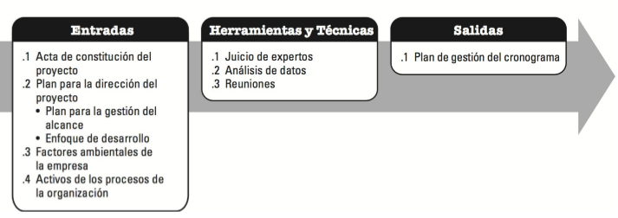

**Gráfico 1:** Definir las Actividades: Entradas; Herramientas y Técnicas, y Salidas (Guía del PMBOK)

## **Entradas:**

* **Acta de Constitución del Proyecto**

El acta define el cronograma de hitos definido al inicio del proyecto, el cual tendrá injerencia en la gestión del cronograma.

* **Plan para la dirección del proyecto**

Entre los componentes de este plan tenemos:

El plan de gestión del alcance, en el cual se define y desarrolla el alcance del proyecto. Nos da información de cómo se desarrollará el alcance.

* **Factores ambientales de la empresa**

La herramienta de programación proporcionada por CIME Ingenieros S.A. es Microsoft Project, incluye Información de proyectos pasados y de dominio público, además de sistemas de información que contempla datos de proyectos pasados realizados con PETROPERU S.A.

* **Activos de los procesos de la información**

Lecciones aprendidas de proyectos pasados, de los cuales se tienen plantillas guardadas en servidores compartidos y también tenemos los procesos de trabajo de CIME Ingenieros S.A.

## **Herramientas y técnicas**

* Juicio de expertos
* Análisis de datos
* Reuniones

## **Salidas**

* Plan de Gestión del Cronograma, es el documento del plan de dirección de proyectos donde se mencionan los criterios para desarrollar, monitorear y controlar el proyecto de instalación de los Domos, ver **Anexo 10**.

## **Definir las actividades**

Definir las actividades es el proceso por el que se identifican y documentan las acciones que se deben realizar para elaborar los entregables del proyecto.

El beneficio clave de definir las actividades es que descompone los paquetes de trabajo en actividades del cronograma que proporcionan una base para la estimación, programación, ejecución, monitoreo y control del proyecto. Este proceso se realiza durante todo el ciclo de vida del proyecto.

Las actividades se definen principalmente de la EDT y el proceso es realizado por el equipo del proyecto que desarrollará el trabajo. Las principales características de una buena definición de actividades:

* Las actividades son medibles y son un elemento de trabajo tangible del alcance del trabajo.
* Una persona es responsable de la realización de la actividad, la misma que debe reportar el progreso de esta actividad.
* Las actividades deben describir el trabajo que necesita ser completado. Las descripciones de las actividades deben ser específicos.
* El trabajo representado por una actividad, una vez empezado debe ser capaz de completarse sin interrupción, a excepción de períodos no calendarizados en el proyecto. Si el trabajo representado en la actividad será suspendido, es más beneficioso para la actividad que se divida en dos o más actividades.

Los componentes del proceso Definir las Actividades se determinan de la Guía del PMBOK.

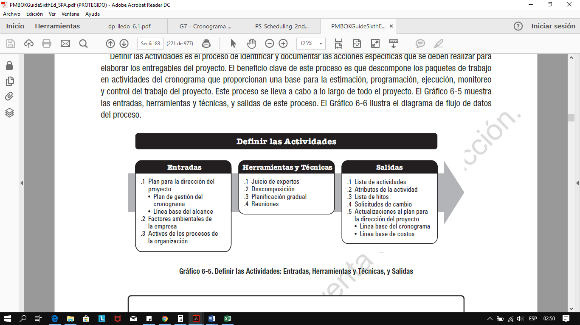

**Gráfico 2:** Definir las Actividades: Entradas; Herramientas y Técnicas, y Salidas (Guía del PMBOK)

En nuestro proyecto, este proceso se realizará considerando las siguientes entradas, herramientas y salidas:

## **Entradas del Proceso Definir las Actividades:**

* Plan de Gestión del Cronograma: Este documento define como se realizará la definición de las actividades.
* Línea base del alcance: Se utilizará la EDT y el diccionario de la EDT para determinar las relaciones técnicas entre actividades.
* Documentos del Proyecto: Se emplearán la lista de actividades y la lista de hitos generados en el proceso anterior.
* Factores Ambientales de la Empresa: La herramienta de programación proporcionada por CIME INGENIEROS S.R.L. es Microsoft Project, Información de proyectos pasados y de dominio público y sistemas de información que contempla datos de proyectos pasados realizados con PETROPERU S.A.
* Activos de los Procesos de la Organización: Lecciones aprendidas de proyectos pasados y procesos de trabajo de CIME INGENIEROS S.R.L.

## **Herramientas y Técnicas del Proceso Definir las Actividades:**

* Juicio de Expertos: Pericia por el equipo de proyectos ya que se viene realizando proyectos similares por más treinta años.
* Descomposición: Se utilizará la EDT y el Diccionario de la EDT para desarrollar de manera secuencial o simultánea las actividades de la lista de actividades para el proyecto.
* Reuniones: Donde los miembros encargados de definir las actividades realicen la descomposición.

## **Salidas del Proceso Definir las Actividades:**

* Lista de actividades: Tendrá un identificador para cada actividad y una descripción del alcance de trabajo, ver **Anexo 20.**
* Atributos de las actividades: Descripción detallada de las actividades del proyecto, ver **Anexo 21**.
* Lista de Hitos: Hitos significativos para la presentación del entregable, ver **Anexo 22**.
* Actualización del Plan para la Dirección del Proyecto: Se actualizarán la línea base del cronograma y la línea base de costos.

## **Secuenciar las actividades**

Según la sexta edición de la Guía del PMBOK (Project Management Institute, Inc, 2017) “es el proceso de identificar y documentar las relaciones entre las actividades del proyecto” en una “secuencia lógica de trabajo [..] teniendo en cuenta todas las restricciones del proyecto”.

Los componentes del proceso Secuenciar las Actividades se determinan de la Guía del PMBOK.

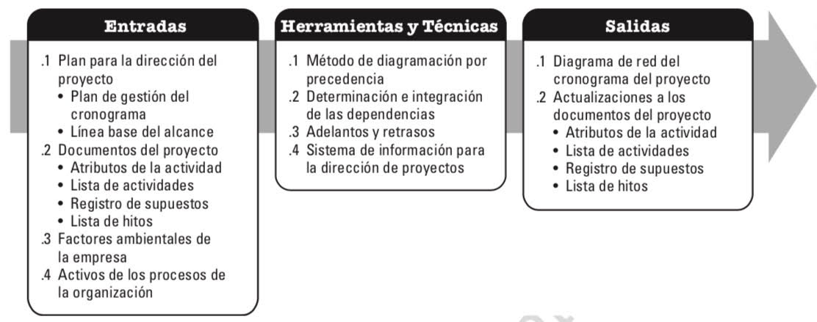

**Gráfico 3:** Secuenciar las Actividades: Entradas; Herramientas y Técnicas, y Salidas (Guía del PMBOK)

En nuestro proyecto, este proceso se realizará considerando las siguientes entradas, herramientas y salidas:

## **Entradas del Proceso a utilizar**

* Plan de Gestión del Cronograma: Según lo indicado por este documento se utilizará el método de programación por precedencia (PDM) para secuenciar las actividades, y en su versión evolucionada el método de la ruta crítica (CPM).
* Línea base del alcance: Se utilizará la EDT y el diccionario de la EDT para determinar las relaciones técnicas entre actividades.
* Documentos del Proyecto: Se emplearán la lista de actividades y la lista de hitos generados en el proceso anterior.
* Factores Ambientales de la Empresa: La herramienta de programación proporcionada por Cime Ingenieros S.A., MS Project.
* Activos de los Procesos de la Organización: Plantillas provenientes de proyectos anteriores y buenas prácticas organizacionales.

## **Herramientas a utilizar**

* Método de diagramación por precedencia (PDM).
* Adelantos y Retrasos.
* Determinación e integración de las dependencias.
* Software de programación MS Project.

## **Salidas**

* Diagrama de red del cronograma del proyecto, **ver Anexo 30** para el listado de precedencias de las actividades del cronograma y **ver Anexo 31** para el diagrama de red.

## **Estimar la duración**

Proceso a través del cual se realiza la estimación el período de trabajo o esfuerzo para cada una de las actividades individuales. Este proceso se lleva a cabo durante todo el proyecto.

Los componentes del proceso Secuenciar las Actividades se determinan de la Guía del PMBOK.

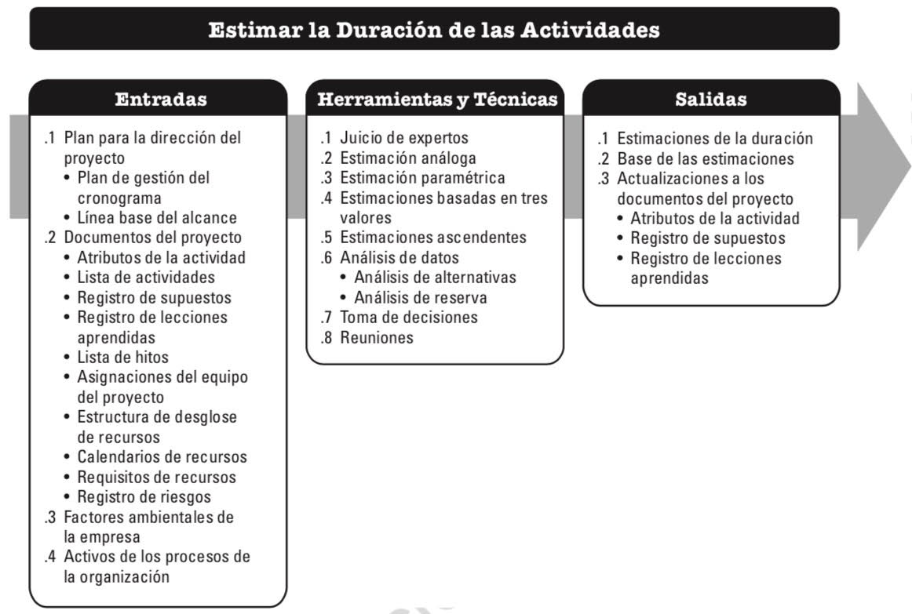

**Gráfico 4:** Estimar las Actividades: Entradas; Herramientas y Técnicas, y Salidas (Guía del PMBOK)

## **Entradas**

* **Plan de Gestión del Cronograma**

El plan de gestión del cronograma.

* **Línea base del alcance**

La línea base del alcance que incluye: EDT, el enunciado de la EDT, diccionario de la EDT.

* **Atributos de la Actividades**
* **Lista de Actividades**
* **Registro de supuestos**

Descritos en el acta de constitución.

* **Registro de lecciones aprendidas**

La organización cuenta con registro de lecciones aprendidas de proyectos similares.

* **Lista de Hitos**

Asignación del equipo del proyecto. El equipo del proyecto estará conformado por personal de acuerdo a solicitud contempladas en las bases.

* **Factores ambientales de la empresa** 
  + Se cuenta con base de datos de estimaciones de duración y otros datos de referencia de distintos proyectos con características similares.
  + La empresa maneja una métrica de productividad en base a experiencias de trabajos similares.
  + De actividades que no se cuentan con métrica de productividad se opta por estimar en base a información publicada.
* **Activos de los procesos de la organización**
  + La información histórica relativa a la duración, que se cuenta de proyectos similares.
  + Política de estimación, en base a la productividad registrada de proyectos similares anteriores.
  + Las lecciones aprendidas, de trabajos ejecutados mostrando la relación de los tiempos estimados con el real.

## **Herramientas y técnicas**

* **Juicio de expertos**

Se considera la pericia de individuos que tienen conocimientos especializados y experiencia en ejecución de trabajos similares.

* **Estimación Paramétrica**
* **Estimación por Tres Valores**

El método PERT utiliza tres estimaciones para definir un rango aproximado de duración de una actividad:

* + Más probable (tM). Esta estimación se basa en la duración de la actividad, en función de los recursos que probablemente le sean asignados, de su productividad, de las expectativas realistas de disponibilidad para la actividad, de las dependencias de otros participantes y de las interrupciones.
  + Optimista (tO). Estima la duración de la actividad sobre la base del análisis del mejor escenario posible para esa actividad.
  + Pesimista (tP). Estima la duración de la actividad sobre la base del análisis del peor escenario posible para esa actividad.

Se puede calcular la duración esperada, tE, mediante el uso de una fórmula, en función de la distribución asumida de los valores dentro del rango de las tres estimaciones. Dos de las fórmulas más utilizadas son las distribuciones beta y triangular. Las fórmulas son las siguientes:

Distribución Beta (de la técnica PERT tradicional). tE = (tO + 4tM + tP) / 6 Las duraciones estimadas por tres valores con una distribución determinada proporcionan una duración esperada y despejan el grado de incertidumbre sobre la duración esperada.

* **Análisis de alternativas**

Esto permite al equipo evaluar alternativas de elección sobre los recursos si comprar o alquilar.

* **Análisis de reservas**

Las reservas representada en tiempo para cubrir contingencias asociadas al riesgo, se representara como una cantidad fija de periodo de trabajo.

## **Salidas**

* **Estimación de duraciones:**

Las estimaciones son un número cuantitativo de periodos de tiempo requeridos para completar una actividad o una fase del proyecto, ver **Anexo 40**.

## **Desarrollar el cronograma**

Según la sexta edición de la Guía del PMBOK (Project Management Institute, Inc, 2017) “es el proceso de analizar secuencias de actividades, duraciones, requisitos de recursos y restricciones del cronograma [..]” para generar un “modelo de programación con fechas planificadas para completar las actividades del proyecto”. Se resume en determinar fechas de inicio y fin planificadas para las actividades del proyecto.

Los componentes del proceso Secuenciar las Actividades se determinan de la Guía del PMBOK.

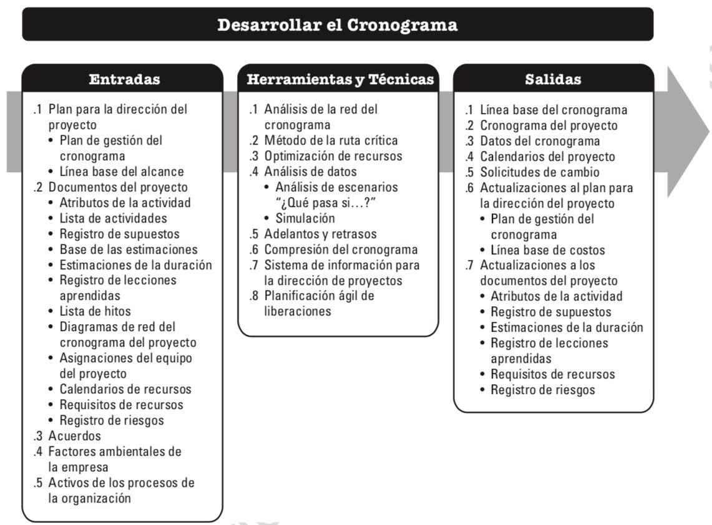

**Gráfico 5:** Desarrollar Cronograma: Entradas; Herramientas y Técnicas, y Salidas (Guía del PMBOK)

En nuestro proyecto, este proceso se realizará considerando las siguientes entradas, herramientas y salidas:

## Entradas del Proceso a utilizar

* Plan de Gestión del Cronograma: Según lo indicado por este documento se utilizará el método de la ruta crítica (CPM).
* Línea base del alcance: Se utilizará la EDT y el diccionario de la EDT para construir el modelo de programación.
* Documentos del Proyecto: Se emplearán la lista de actividades, la lista de hitos, el diagrama de red, y las estimaciones de duración generados en los procesos anteriores.
* Factores Ambientales de la Empresa: La herramienta de programación proporcionada por Cime Ingenieros S.A., MS Project. Además, se tendrá en cuenta el horario de trabajo permitido por Petroperú en el expediente técnico COM-0002-2017-OPC/PETROPERÚ:

Lu – Vie: 7:30 AM – 4:30 PM

Sa: 8:00 AM – 2:00 PM

Encontrándose prohibidas las labores en domingos y feriados.

Finalmente se tendrán en cuenta los hitos contractuales de entrega del proyecto.

* Activos de los Procesos de la Organización: Plantillas provenientes de proyectos anteriores y buenas prácticas organizacionales.

## **Herramientas a utilizar**

* Análisis de la red del cronograma.
* Método de la ruta crítica.
* Adelantos y retrasos.
* Ejecución rápida.
* Intensificación de actividades.
* Software de programación MS Project.

## **Salidas**

* Cronograma del Proyecto.
* Línea Base del Cronograma.

Utilizando el método CPM hemos obtenido la ruta crítica (actividades con holgura cero), ver **Anexo 50**.

Para el cronograma sin compresión se ha obtenido un total de 108 días de duración desde el Jueves 15/02/18 hasta el 20/06/18, ver **Anexo 51**.

Para el cronograma con técnica de compresión y línea base definida, se ha obtenido 76 días de duración desde el Jueves 15/02/18 hasta el Martes 15/05/18, ver **Anexo 52**.

Y para las fechas de compromiso en un Cronograma de Hitos, ver **Anexo 53**.

## **Controlar el cronograma**

Es el proceso de dar seguimiento al estado del proyecto para actualizar el cronograma del proyecto, así mismo gestionar los cambios a la línea base del cronograma.

Los componentes del proceso Secuenciar las Actividades se determinan de la Guía del PMBOK.

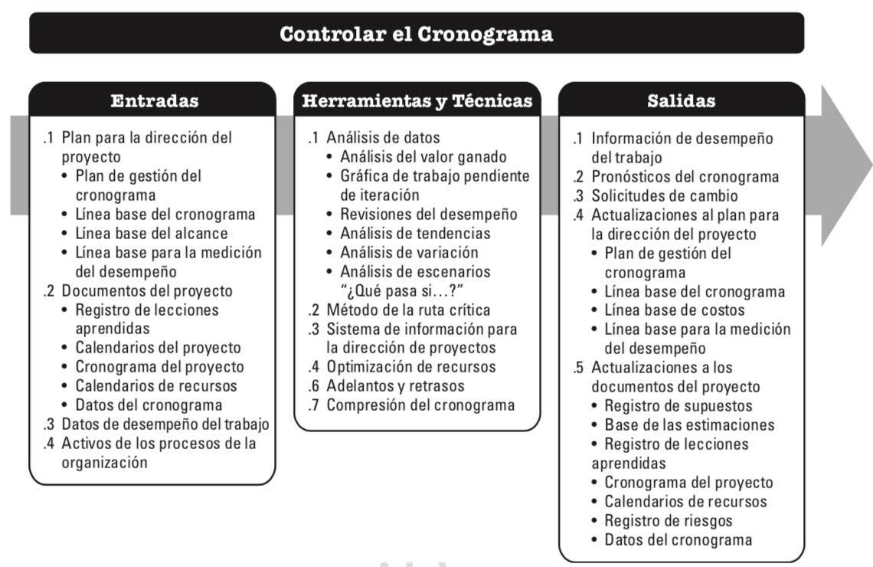

**Gráfico 6:** Controlar el Cronograma: Entradas; Herramientas y Técnicas, y Salidas (Guía del PMBOK)

## **Entradas:**

* **Plan para la dirección de proyectos**

Los componentes del plan para la dirección de proyectos incluyen:

* + **Plan de Gestión del Cronograma:** Descrito en la sección 4.1.3. La gestión el cronograma describe la frecuencia con que se actualizará el cronograma, como se utilizará la reserva y como se controlará el cronograma.
  + **Línea base de cronograma:** Descrita en la sección 4.5.1. La línea base del cronograma se compara con los resultados reales para determinar si requiere alguna acción correctiva o preventiva. De efectuarse algún cambio a la línea base se efectuará a través del proceso de Control de Cambios.
  + **Línea base del alcance:** Descritos en la sección 1, 2 y 3. La EDT/WBS, los entregables, las Restricciones y los supuestos del proyecto son considerados al momento de monitorear y controlar la línea base del cronograma.
* **Documentos del proyecto**

Los siguientes documentos se consideran como entradas de este proceso:

* + Registro de lecciones aprendidas.
  + Cronograma del proyecto, descrito en la sección 4.5.3. Es la versión más reciente del cronograma del proyecto que incluye anotaciones respecto a las actualizaciones, actividades completadas y actividades comenzadas en una determinada fecha.
* **Activos de los Procesos de la Organización**

Los siguientes activos de los procesos de la organización influyen en el proceso del Control del Cronograma:

* + Hoja de reporte diario: Según **Anexo 61**. Hoja que registra las actividades diarias en obra, además de observaciones e incidencias que pueden ayudar a tomar acciones.
  + Herramienta de Control del Cronograma: Software Microsoft Project.

## **Herramientas y técnicas:**

* **Análisis de Datos**

Para el análisis del valor se utilizará el índice de desempeño del cronograma (SPI) que es una medida de la eficiencia de la planificación del cronograma a través de la evaluación de 3 componentes:

* + AC Costo Actual: Representa la cantidad que se gastó para completar el trabajo.
  + PV Valor Planificado: Representa la cantidad del trabajo planificado y que debes estar completado en un determinado momento.
  + EV Valor Ganado: Es la medida del valor de trabajo completado en un momento determinado.

El SPI se calcula dividiendo EV / PV que representa que tan bien se está avanzando en el trabajo en comparación con lo planificado.

* **Método de la Ruta Crítica**

Descrita en la sección 4.5.3. Permitirá comparar y evaluar el avance a lo largo de la ruta crítica, permitiendo de esta manera determinar el estado situacional del cronograma, ya que una variación en la ruta crítica tendría un impacto en la fecha fin del proyecto.

* **Optimización de Recursos**

Descrita en la sección 4.5.3. Las técnicas de optimización de recursos impactan en la programación de actividades, ya que dependen de la cantidad de recursos y su disponibilidad en el tiempo.

## **Salidas:**

* **Información del Desempeño del Trabajo**

El proceso incluye información sobre el desempeño del trabajo del proyecto en comparación con la línea base del cronograma.

Para la fase inicial se muestra la programación del cronograma de actividades y avance semanal, ver **Anexo 62**.

* **Pronósticos del Cronograma**

La actualización del cronograma son pronósticos de estimaciones o eventos futuros basados en información y conocimiento disponibles en el momento en que se efectúa el pronóstico.

* **Solicitudes de Cambio**

La variación del cronograma y alcance a efectos de las revisiones de los informes de avance, evaluación de las medidas de desempeño darán como resultado solicitudes de cambio de la línea base del cronograma.

* **Actualizaciones del Plan para la Dirección del Proyecto**

Cualquier cambio en el plan para la dirección de Proyectos pasará por el proceso de Control de cambios de la organización mediante una solicitud de cambio. Los componentes que pueden requerir una solicitud de cambio son los siguientes:

* + Plan de Gestión del Cronograma
  + Línea base del cronograma
  + Línea base para medición de desempeño

**ANEXOS**

**Anexo 10**

|  |  |  |  |
| --- | --- | --- | --- |
| **PLAN DE GESTIÓN DEL CRONOGRAMA**  **versión 1.0** | | | |
| **PROYECTO** | **DISEÑO, SUMINISTRO E INSTALACION DE DOMOS GEODESICOS E IMPERMEABILIZACION DE CUBETO TQ 51 Y 52 REFINERIA CONCHAN-PETRO-PERU** | | |
| **PREPARADO POR:** | ING. FREDY ALEJOS | FECHA | 15.12.2017 |
| **REVISADO POR:** | ING.WILBERTO SOTO | FECHA | 20.12.2017 |
| **APROBADO POR:** | ING.WILBERTO SOTO | FECHA | 20.12.2017 |
| **Componente** | **Descripción** | | |
| **Descripción de cómo será gestionado el cronograma del proyecto** | La lista de actividades y la lista de hitos se generaran de la EDT y del diccionario de la EDT. La información precedente para la lista de hitos se guiará del enunciado del alcance | | |
| **Modelo de Elaboración del Cronograma del Proyecto** | Se utilizará el método de programación por precedencia (PDM) para secuenciar las actividades, y en su versión evolucionada el método de la ruta crítica (CPM).  Las herramientas a utilizar son las siguientes:  Método de diagramación por precedencia (PDM).  Adelantos y Retrasos.  Determinación e integración de las dependencias.  Software de programación MS Project. | | |
| **Nivel de precisión de las actividades** | Menor al 5% de variación a lo previsto | | |
| **Unidades de medida** | Se tomará como unidad de medida los días trabajados para todas las actividades del proyecto | | |
| **Umbrales de control** | El SPI se calcula dividiendo EV / PV que representa que también se está avanzando en el trabajo en comparación con lo planificado. La variación máxima permitida antes de realizar una acción correctiva es del 5% | | |
| **Reglas del valor ganado** | Se realizará la evaluación en los paquetes de trabajo, y usaremos el porcentaje de trabajo (porcentaje físico y porcentaje de duración completados) completado para la medición del valor ganado | | |
| **Formatos de informe del Cronograma** | Los reportes se darán semanalmente de acuerdo a los avances y cambios realizados | | |
| **Identificación y clasificación de los cambios al cronograma del proyecto** | Los responsables de los cambios serán el Ingeniero Fredy Alejos y el Ingeniero Wilberto Soto, siendo este último el que apruebe los cambios. | | |
| **Procedimiento de control de cambios al cronograma** | Los responsables de los cambios serán el Ingeniero Fredy Alejos y el Ingeniero Wilberto Soto, siendo este último el que apruebe los cambios. | | |
| **Responsables de aprobar los cambios al cronograma** | El responsable de la aprobación de los cambios será el Ingeniero Wilberto Soto | | |
| **Definición de cambios que pueden ser aprobados sin revisiones** | Todos los cambios que se den en el proyectos deben ser aprobados por el responsable principal e informados al usuario final una vez se hayan agregado al plan de trabajo | | |
| **Integración del control de cambios del cronograma con el control integrado de cambios** | Los cambios se integraran luego de la aprobación al cronograma dándole informe al cliente de los mismos y el tiempo adicional agregado | | |
| **Información para solicitud de cambios al cronograma proyecto** | Documentación requerida (Plantilla de solicitud de cambio al cronograma) | | |
| Sistemas de seguimiento | | |
| Procedimientos de resolución de disputas | | |
| Niveles requeridos de aprobación | | |

**Anexo 20**

**Lista de Actividades**

| **Id** | **WBS** | **Nombre de tarea** |
| --- | --- | --- |
| **0** | **5.1.** | **DISEÑO, SUMINISTRO E INSTALACION DE TECHOS DOMOS E IMPERMEABILIZACION DEL CUBETO DE LOS TANQUES 51 Y 52 DE REFINERIA CONCHAN** |
| 1 | 5.1.1 | Inicio de Impermeabilización del Área Estanca |
| **2** | **5.1.4** | **Geomembrana, geotextil y botas para tuberías.** |
| 3 | 5.1.4.1 | Gestionar permisos para ingresos de materiales y equipos |
| 4 | 5.1.4.2 | Inspeccionar geomembrana, geotextil y botas para tuberías. |
| 5 | 5.1.4.3 | ***Conformidad a material geomembrana y geotextil.*** |
| 6 | 5.1.4.4 | Verificar superficie de terreno |
| 7 | 5.1.4.5 | ***Conformidad de terreno para instalación*** |
| 8 | 5.1.4.6 | Desplegar geomembrana |
| 9 | 5.1.4.7 | Soldar geomembrana |
| 10 | 5.1.4.8 | Inspeccionar costura de paneles de geomembrana |
| 11 | 5.1.4.9 | **Validación de costuras de geomembrana** |
| 12 | 5.1.4.10 | Desplegar geotextil |
| 13 | 5.1.4.11 | Soldar geotextil |
| 14 | 5.1.4.12 | Inspeccionar costura de paneles de geotextil |
| 15 | 5.1.4.13 | **Validación de Costuras de Geotextil** |
| 16 | 5.1.4.14 | Instalar botas para tuberías. |
| 17 | 5.1.4.15 | ***Impermeabilización Finalizada*** |
| **18** | **5.1.5** | **Relleno con Arena Fina 2da Capa** |
| 19 | 5.1.5.1 | Colocar arena fina |
| 20 | 5.1.5.2 | Nivelar arena fina |
| 21 | 5.1.5.3 | ***Capa de arena fina terminada*** |
| **22** | **5.1.6** | **AFIRMADO COMPACTADO 0.3M** |
| 23 | 5.1.6.1 | Colocar capas de afirmado en capas de 20cm |
| 24 | 5.1.6.2 | Compactar afirmado |
| 25 | 5.1.6.3 | Nivelar capa de afirmado |
| 26 | 5.1.6.4 | **Validación de nivelación de Afirmado compactado** |
| 27 | 5.1.6.5 | Realizar pruebas de densidad de campo |
| 28 | 5.1.6.6 | ***Relleno con afirmado aprobado.*** |
| **29** | **5.1.7** | **Fin de Impermeabilización** |

**Anexo 21**

**Atributos de las Actividades**

|  |  |
| --- | --- |
| Identificador en la EDT | 5.1.4 |
| Nombre | Gestionar permisos para ingresos de materiales y equipos |
| Código | 5.1.4.1 |
| Descripción | Generar permisos en obra para ingresar material a refinería de Conchán. |
| Actividad predecesora | 5.1.1 |
| Actividad sucesora | 5.1.4.2 |
| Relación de Dependencia | obligatoria |
| Lugar de Realización | Refinería Conchán |

|  |  |  |  |
| --- | --- | --- | --- |
| Identificador en la EDT | | 5.1.4 | |
| Nombre | Inspeccionar geo membrana, geotextil y botas para tuberías. | |
| Código | 5.1.4.2 | |
| Descripción | Inspeccionar , revisar que el material sea el adquirido y de las características solicitadas | |
| Actividad predecesora | 5.1.4.1 | |
| Actividad sucesora | 5.1.4.5 | |
| Relación de Dependencia | obligatoria | |
| Lugar de Realización | Refinería Conchán | |

|  |  |  |  |
| --- | --- | --- | --- |
| Identificador en la EDT | | 5.1.4 | |
| Nombre | ***Conformidad a material geomembrana y geotextil.*** | |
| Código | 5.1.4.3 | |
| Descripción | Hito de conformidad. | |
| Actividad predecesora | 5.1.4.2 | |
| Actividad sucesora | 5.1.4.4 | |
| Relación de Dependencia | obligatoria | |
| Lugar de Realización | Refinería Conchàn | |

|  |  |
| --- | --- |
| Identificador en la EDT | 5.1.4 |
| Nombre | Desplegar geomembrana |
| Código | 5.1.4.6 |
| Descripción | Extender la geo membrana en el área estanca para su instalación. |
| Actividad predecesora | 5.1.4.3 |
| Actividad sucesora | 5.1.4.7 |
| Relación de Dependencia | Obligatoria |
| Lugar de Realización | Refinería Conchàn |

|  |  |
| --- | --- |
| Identificador en la EDT | 5.1.4 |
| Nombre | Soldar geomembrana |
| Código | 5.1.4.7 |
| Descripción | Unir mediante material las secciones de la geo membrana desplegada. |
| Actividad predecesora | 5.1.4.6 |
| Actividad sucesora | 5.1.4.8 |
| Relación de Dependencia | Obligatoria |
| Lugar de Realización | Refinería Conchàn |

|  |  |
| --- | --- |
| Identificador en la EDT | 5.1.4 |
| Nombre | Inspeccionar costura de paneles de geo membrana |
| Código | 5.1.4.8 |
| Descripción | Inspeccionar de acuerdo con métricas de calidad la soldadura realizada a la geo membrana. |
| Actividad predecesora | 5.1.4.7 |
| Actividad sucesora | 5.1.4.9 |
| Relación de Dependencia | Obligatoria |
| Lugar de Realización | Refinería Conchàn |

|  |  |  |
| --- | --- | --- |
| Identificador en la EDT | 5.1.4 | |
| Nombre | | **Validación de costuras de geo membrana** | |
| Código | | 5.1.4.9 | |
| Descripción | | Hito de aprobación a la soldadura de geo membrana realizada. | |
| Actividad predecesora | | 5.1.4.8 | |
| Actividad sucesora | | 5.1.4.10 | |
| Relación de Dependencia | | Obligatoria | |
| Lugar de Realización | | Refinería Conchàn | |

|  |  |  |
| --- | --- | --- |
| Identificador en la EDT | 5.1.4 | |
| Nombre | | Desplegar geotextil | |
| Código | | 5.1.4.10 | |
| Descripción | | Extender la geo textil en el área estanca para su instalación. | |
| Actividad predecesora | | 5.1.4.8 | |
| Actividad sucesora | | 5.1.4.11 | |
| Relación de Dependencia | | Obligatoria | |
| Lugar de Realización | | Refinería Conchàn | |

|  |  |
| --- | --- |
| Identificador en la EDT | 5.1.4 |
| Nombre | Soldar geotextil |
| Código | 5.1.4.11 |
| Descripción | Unir mediante material las secciones de la geo textil desplegada. |
| Actividad predecesora | 5.1.4.10 |
| Actividad sucesora | 5.1.4.12 |
| Relación de Dependencia | Obligatoria |
| Lugar de Realización | Refinería Conchàn |

|  |  |  |  |
| --- | --- | --- | --- |
| Identificador en la EDT | | 5.1.4 | |
| Nombre | Inspeccionar costura de paneles de geotextil | |
| Código | 5.1.4.12 | |
| Descripción | Inspeccionar de acuerdo con métricas de calidad la soldadura realizada a la geo textil. | |
| Actividad predecesora | 5.1.4.11 | |
| Actividad sucesora | 5.1.4.13 | |
| Relación de Dependencia | Obligatoria | |
| Lugar de Realización | Refinerìa Conchàn | |

|  |  |
| --- | --- |
| Identificador en la EDT | 5.1.4 |
| Nombre | **Validación de Costuras de Geotextil** |
| Código | 5.1.4.13 |
| Descripción | Hito de aprobación a la soldadura de geo textil realizada. |
| Actividad predecesora | 5.1.4.12 |
| Actividad sucesora | 5.1.4.15 |
| Relación de Dependencia | Obligatoria |
| Lugar de Realización | Refinerìa Conchàn |

|  |  |
| --- | --- |
| Identificador en la EDT | 5.1.4 |
| Nombre | Instalar botas para tuberías. |
| Código | 5.1.4.14 |
| Descripción | Instalación de accesorios para tubería donde se fija la geo membrana y el geo textil. |
| Actividad predecesora | 5.1.4.9 |
| Actividad sucesora | 5.1.4.15 |
| Relación de Dependencia | Obligatoria |
| Lugar de Realización | Refinerìa Conchàn |

|  |  |  |  |
| --- | --- | --- | --- |
| Identificador en la EDT | | 5.1.5. | |
| Nombre | Colocar arena fina | |
| Código | 5.1.5.1 | |
| Descripción | Veter arena fina completando una capa de acuerdo a métricas de calidad. | |
| Actividad predecesora | 5.1.4.15 | |
| Actividad sucesora | 5.1.5.2 | |
| Relación de Dependencia | Obligatoria | |
| Lugar de Realización | Refinerìa Conchàn | |

|  |  |  |
| --- | --- | --- |
| Identificador en la EDT | 5.1.5 | |
| Nombre | | Nivelar arena fina | |
| Código | | 5.1.5.2 | |
| Descripción | | Asentar arena fina y nivelar de acuerdo a métricas de calidad. | |
| Actividad predecesora | | 5.1.5.1 | |
| Actividad sucesora | | 5.1.5.3 | |
| Relación de Dependencia | | Obligatoria | |
| Lugar de Realización | | Refinerìa Conchàn | |

|  |  |
| --- | --- |
| Identificador en la EDT | 5.1.5 |
| Nombre | **Capa de arena fina terminada** |
| Código | 5.1.5.3 |
| Descripción | Hito de culminación del relleno con la 2da capa de arena fina. |
| Actividad predecesora | 5.1.5.2 |
| Actividad sucesora | 5.1.6.1 |
| Relación de Dependencia | Obligatoria |
| Lugar de Realización | Refinería Conchàn |

|  |  |  |  |
| --- | --- | --- | --- |
| Identificador en la EDT | | 5.1.6 | |
| Nombre | Colocar capas de afirmado en capas de 20cm | |
| Código | 5.1.6.1 | |
| Descripción | Colocar relleno de afirmado en capasa de 20 cm de acuerdo a especificación tènica. | |
| Actividad predecesora | 5.1.5.3 | |
| Actividad sucesora | 5.1.6.2 | |
| Relación de Dependencia | Obligatoria | |
| Lugar de Realización | Refinería Conchàn | |

|  |  |
| --- | --- |
| Identificador en la EDT | 5.1.6 |
| Nombre | Compactar afirmado |
| Código | 5.1.6.2 |
| Descripción | Compactar las capas de afirmado de acuerdo a métricas de calidad. |
| Actividad predecesora | 5.1.6.1 |
| Actividad sucesora | 5.1.6.3 |
| Relación de Dependencia | Obligatoria |
| Lugar de Realización | Refinería Conchàn |

|  |  |  |
| --- | --- | --- |
| Identificador en la EDT | 5.1.6 | |
| Nombre | | Nivelar capa de afirmado | |
| Código | | 5.1.6.3 | |
| Descripción | | Nivelar y asentar las capas de afirmado colocadas de acuerdo a métricas de calidad. | |
| Actividad predecesora | | 5.1.6.2 | |
| Actividad sucesora | | 5.1.6.4 | |
| Relación de Dependencia | | Obligatoria | |
| Lugar de Realización | | Refinería Conchàn | |

|  |  |  |  |
| --- | --- | --- | --- |
| Identificador en la EDT | | 5.1.6 | |
| Nombre | **Validación de nivelación de Afirmado compactado** | |
| Código | 5.1.6.4 | |
| Descripción | Hito de finalización y aprobación de la capa de afirmado colocado en el área estanca. | |
| Actividad predecesora | 5.1.6.3 | |
| Actividad sucesora | 5.1.6.5 | |
| Relación de Dependencia | Obligatoria | |
| Lugar de Realización | Refinería Conchàn | |

|  |  |  |  |
| --- | --- | --- | --- |
| Identificador en la EDT | | 5.1.6 | |
| Nombre | Realizar pruebas de densidad de campo | |
| Código | 5.1.6.5 | |
| Descripción | Realización de pruebas descritas en las especificaciones técnicas y a completar de acuerdo al cheklist de cumplimiento. | |
| Actividad predecesora | 5.1.6.2 | |
| Actividad sucesora | 5.1.6.6 | |
| Relación de Dependencia | Obligatoria | |
| Lugar de Realización | Refinería Conchàn | |

|  |  |
| --- | --- |
| Identificador en la EDT | 5.1.6 |
| Nombre | ***Relleno con afirmado aprobado.*** |
| Código | 5.1.6.6 |
| Descripción | Hito de aprobación de las capas de relleno colocadas de acuerdo a métricas de calidad. |
| Actividad predecesora | 5.1.6.5 |
| Actividad sucesora | 5.1.6.5 |
| Relación de Dependencia | Obligatoria |
| Lugar de Realización | Refinería Conchàn |

**ANEXOS 22**

|  |  |  |  |  |  |  |  |  |  |  |  |
| --- | --- | --- | --- | --- | --- | --- | --- | --- | --- | --- | --- |
| **HITOS DEL PROYECTO**  **Versión 1.1** | | | | | | | | | | | |
| PROYECTO | **DISEÑO Y SUMNISTRO ES INSTALACIÓN DE TECHOS DOMOS E IMPERMIABILIZACIÓN DEL CUBETO DE LOS TANQUES 51 Y 52 DE REFINERIA CONCHAN-PETROPERU.** | | | | | | | | | | |
| PREPARADO POR: | FREDDY ALEJOS VELA | | | |  | | | FECHA |  |  |  |
| REVISADO POR: | WILBERTO SOTO CASTRO | | | |  | | | FECHA |  |  |  |
| APROBADO POR: | OTMAR SOTO CASTRO | | | |  | | | FECHA |  |  |  |
| **Hitos** | | **WBS** | | **Fecha** | | **Autoridad que acepta el entregable** | **Descripción** | | | | |
| Inicio de Impermeabilización del Área Estanca | | 5.1 - IMPERMEABILIZACION DEL AREA ESTANC | | Thu 15/02/18 | | Project Manager Petroperú S.A. | Hito que marca el inicio de las actividades correspondientes a la impermeabilización del área estanca de los tanques de petróleo 51 y 52. | | | | |
| Conformidad a material geo membrana y geotextil. | | 5.1.4 - GEOMEMBRANA, GEOTEXTIL Y BOTAS PARA TUBERÍA | | Sat 17/02/18 | | Jefe de Logística Cime Ingeniero S.R.L. | Hito que da conformidad de materiales geo membrana y geotextil entregados por el proveedor. | | | | |
| Conformidad de terreno para instalación | | 5.1.4 - GEOMEMBRANA, GEOTEXTIL Y BOTAS PARA TUBERÍA | | Mon 19/02/18 | | Project Manager Petroperú S.A. | Hito que da conformidad del terreno previamente rellenado con arena fina para proceder a instalar la geo membrana y el gro textil. | | | | |
| Validación de costuras de geo membrana | | 5.1.4 - GEOMEMBRANA, GEOTEXTIL Y BOTAS PARA TUBERÍA | | Sat 10/03/18 | | Jefe de Logística Cime Ingeniero S.R.L. | Hito de conformidad de calidad de costura (soldadura) que une las áreas de la geo membrana, para cubrir el área estanca total. | | | | |
| Validación de Costuras de Geotextil | | 5.1.4 - GEOMEMBRANA, GEOTEXTIL Y BOTAS PARA TUBERÍA | | Sat 17/03/18 | | Jefe de Logística Cime Ingeniero S.R.L. | Hito de conformidad de calidad de costura (soldadura) que une las áreas de la geo textil, para cubrir el área estanca total. | | | | |
| Impermeabilización Finalizada | | 5.1.4 - GEOMEMBRANA, GEOTEXTIL Y BOTAS PARA TUBERÍA | | Sat 17/03/18 | | Project Manager Petroperú S.A. | Hito que da por finalizada la impermeabilización del área estanca según la descripción del diccionario de la EDT. | | | | |
| Capa de arena fina terminada | | 5.1.5 - RELLENO CON ARENA FINA SEGUNDA CAPA | | Mon 02/04/18 | | Project Manager Petroperú S.A. | Hito que da por validada el relleno y nivelación de la segunda capa de arena fina del área estanca. | | | | |
| Validación de nivelación de Afirmado compactado | | 5.1.6 - AFIRMADO COMPACTADO AL 95% | | Fri 11/05/18 | | Project Manager Petroperú S.A. | Hito de validación de nivelación de acuerdo a métricas del afirmado compactado. | | | | |
| Relleno con afirmado aprobado. | | 5.1.6 - AFIRMADO COMPACTADO AL 95% | | Tue 15/05/18 | | Project Manager Petroperú S.A. | Hito de aprobación según métricas del afirmado compactado. | | | | |
| Fin de Impermeabilización | | 5.1 - IMPERMEABILIZACION DEL AREA ESTANCA | | Tue 15/05/18 | | Project Manager Petroperú S.A. | Hito de finalización de las actividades de impermeabilización del área estanca. | | | | |
|  | |  | |  | |  |  | | | | |
|  | |  | |  | |  |  | | | | |
|  | | | **Comentarios:** | | | | | | | | |

**ANEXO 30**

**Listado de Precedencias de las Actividades del Cronograma**

| **PRECEDENCIAS DE ACTIVIDADES DEL CRONOGRAMA** | | |
| --- | --- | --- |
| **ID** | **Nombre de la Tarea** | **Precedencia** |
| 1 | Inicio de Impermeabilización del Área Estanca |  |
|  | **5.1.4 Geomembrana, geotextil y botas para tuberías.** |  |
| 2 | Gestionar permisos para ingresos de materiales y equipos | 1FC |
| 3 | Inspeccionar geomembrana, geotextil y botas para tuberías. | 2FC |
| 4 | ***Conformidad a material geomembrana y geotextil.*** | 3FC |
| 5 | Verificar superficie de terreno | 2CC |
| 6 | ***Conformidad de terreno para instalación*** | 5FC |
| 7 | Desplegar geomembrana | 4FC ; 6FC |
| 8 | Soldar geomembrana | 7FC |
| 9 | Inspeccionar costura de paneles de geomembrana | 8FC |
| 10 | **Validación de costuras de geomembrana** | 9FC |
| 11 | Desplegar geotextil | 10FC |
| 12 | Soldar geotextil | 11FC |
| 13 | Inspeccionar costura de paneles de geotextil | 12FC |
| 14 | **Validación de Costuras de Geotextil** | 13FC |
| 15 | Instalar botas para tuberías. | 11CC |
| 16 | ***Impermeabilización Finalizada*** | 14FC ; 15FC |
|  | **5.1.5 Relleno con Arena Fina 2da Capa** |  |
| 17 | Colocar arena fina | 16FC |
| 18 | Nivelar arena fina | 17FC |
| 19 | ***Capa de arena fina terminada*** | 18FC |
|  | **5.1.6 Taludes Impermeabilizados con Asfalto 1"** |  |
| 20 | Colocar capas de afirmado en capas de 20cm | 19FC |
| 21 | Compactar afirmado | 20FC |
| 22 | Nivelar capa de afirmado | 21FC |
| 23 | **Validación de nivelación de Afirmado compactado** | 22FC |
| 24 | Realizar pruebas de densidad de campo | 21FC |
| 25 | ***Relleno con afirmado aprobado.*** | 23FC ; 24FC |
| 26 | **Fin de Impermeabilización** | 25FC |

**ANEXO 31**

**Diagrama de Red**

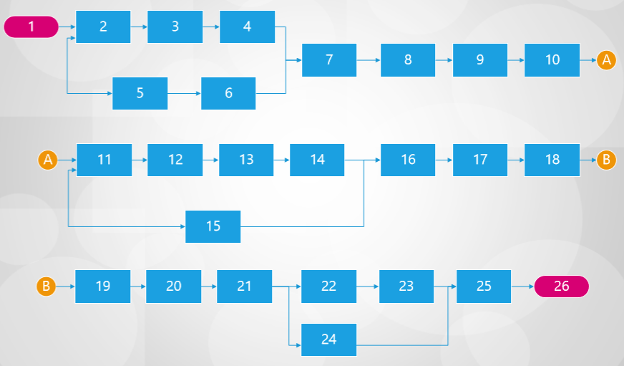

**ANEXO 40**

|  |  |  |  |  |  |  |  |  |  |
| --- | --- | --- | --- | --- | --- | --- | --- | --- | --- |
|  | |  | | **PLANTILLA DE ESTIMACIÓN DE DURACIÓN DE ACTIVIDADES** | | | | |  |
|  | |  | |  |  |  | |  |  |
| **Nombre del Proyecto:** | | | | DISEÑO, SUMINISTRO E INSTALACION DE TECHOS DOMOS E IMPERMEABILIZACION DEL CUBETO DE TANQUES 51 Y 52 DE REFINERIA CONCHAN. | | | | | |
| **Preparado por:** | | | |  | | | | | |
| **Fecha:** | | | | 20/08/2018 | | | | | |
| **Nombre del paquete de trabajo (WBS):** | | | | **GEOMEMBRANA, GEOTEXTIL Y BOTAS PARA TUBERIAS INSTALADOS** | | | | | |
| **# Item** | | **Descripción de la actividad** | | **Duración requerida** | **Base de estimación (fuente y ratios)** | **Precedencia** | | **Comentarios sobre precedencias** | **Observaciones (Calidad de la información , riesgos asociados a la actividad y estimación de contingencias)** |
| 5.1.4.1 | | Gestionar permisos para ingresos de materiales y equipos | | 1.10 | Base de datos de la organización en base a experiencia de proyectos anteriores similares ratios: 0.5 dia-2 dias | Inicio | |  | - Demora firma de permisos por el cliente - Demora de verificación del material por el cliente |
| 5.1.4.2 | | Inspeccionar geomembrana, geotextil y botas para tuberías. | | 1.10 | Base de datos de la organización en base a experiencia de proyectos anteriores similares ratios: 0.5 dia-2 dias | 5.1.4.1 | | Permisos donde se debe gestionar el ingreso del ingreso del camion y chofer con la documentacion requerida |  |
| 5.1.4.4 | | Verificar superficie de terreno | | 2.90 | Base de datos de la organización en base a experiencia de proyectos anteriores similares ratios: 2 dia-3.5 dias | 5.1.4.1 | | Se completa con el llenado del formato de verificacion de material | - No contar con el equipo topografico adecuado - interferencias, dificil acceso(lineas de tuberias, plataformas y los mismos tanques) |
| 5.1.4.6 | | Desplegar geomembrana | | 32.80 | Juicio de experto por empresa especialista en geosinteticos | 5.1.4.4 | | se completa con el llenado del formato de verificacion de nivelacion del terreno | - Interferencia de las lineas de tuberías. |
| 5.1.4.7 | | Soldar geomembrana | | 3.80 | Juicio de experto por empresa especialista en geosinteticos | 5.1.4.6 | | Se procederá con la ayuda de un camión grúa por el peso de 7tn | - Interferencia de las líneas de tuberías. |
| 5.1.4.8 | | Inspeccionar costura de paneles de geomembrana | | 1.10 | Base de datos de la organización en base a experiencia de proyectos anteriores similares ratios: 0.5 dia-2 dias | 5.1.4.7 | | No es restricción total el despliegue de geomembrana para proceder a soldar, se puede iniciar después de 5 días | - Personal no capacitado |
| 5.1.4.10 | | Desplegar geotextil | | 12.20 | Juicio de experto por empresa especialista en geosinteticos | 5.1.4.8 | | Según formato de verificación de costuras en geomembrana | - Personal no capacitado - Falta de equipos |
| 5.1.4.11 | | Soldar geotextil | | 3.80 | Juicio de experto por empresa especialista en geosintéticos | 5.1.4.10 | | Geotextil para protección de geomembrana. | - Personal no capacitado - Falta de equipos |
| 5.1.4.12 | | Inspeccionar costura de paneles de geotextil | | 1.10 | Base de datos de la organización en base a experiencia de proyectos anteriores similares ratios: 0.5 dia-2 días | 5.1.4.11 | | Soldar el geotextil se procederá previa la instalación del mismo | - Personal no capacitado - Falta de equipos |
| 5.1.4.14 | | Instalar botas para tuberías. | | 1.00 | Juicio de experto por empresa especialista en geosintéticos | 5.1.4.12 | | Se completa con el llenado del formato de verificación de costuras en geotextil |  |
| **Nombre del paquete de trabajo (WBS):** | | | **RELLENO CON ARENA FINA 2DA CAPA** | | | | | | |
| **# Item** | **Descripción de la actividad** | | **Duración requerida** | | **Base de estimación (fuente y ratios)** | **Precedencia** | **Comentarios sobre precedencias** | | **Observaciones (Calidad de la información , riesgos asociados a la actividad y estimación de contingencias)** |
| 5.1.5.1 | Colocar arena fina | | 10.3 | | Base de datos de la organización en base a experiencia de proyectos anteriores similares ratios: 8 dia-12 días | 5.1.4.12 | con la aprobación de la inspección de soldadura de geotextil se procede a colocar arena fina | | - suministro de material. - Interferencia de las líneas de tuberías. |
| 5.1.5.2 | Nivelar arena fina | | 2.9 | | Base de datos de la organización en base a experiencia de proyectos anteriores similares ratios: 2 dia-4 días | 5.1.5.1 | se tiene que nivelar para llegar a la pendiente requerida previa colocación de la arena | | - Interferencia de las líneas de tuberías. |
| **Nombre del paquete de trabajo (WBS):** | | | **AFIRMADO COMPACTADO AL 95%** | | | | | | |
| **# Item** | **Descripción de la actividad** | | **Duración requerida** | | **Base de estimación (fuente y ratios)** | **Precedencia** | **Comentarios sobre precedencias** | | **Observaciones (Calidad de la información , riesgos asociados a la actividad y estimación de contingencias)** |
| 5.1.6.1 | Colocar capas de afirmado en capas de 20cm | | 18.9 | | Base de datos de la organización en base a experiencia de proyectos anteriores similares ratios: 16 dia-21 días | 5.1.5.2 | culminando la colocación de segunda capa de arena se procede a la colocación de afirmado | | - Material de mala calidad - Suministro |
| 5.1.6.2 | Compactar afirmado | | 13.1 | | Base de datos de la organización en base a experiencia de proyectos anteriores similares ratios: 10 dia-20 días | 5.1.6.1 | Las colocación de capas de afirmado es de 20cm, es factible ejecutar junto a la compactación del mismo | | - Falta de equipos |
| 5.1.6.3 | Nivelar capa de afirmado | | 2.9 | | Base de datos de la organización en base a experiencia de proyectos anteriores similares ratios: 2dia-4 días | 5.1.6.2 | Es factible ejecutar la compactación de afirmado en paralelo con la nivelación | | - Personal no capacitado - Falta de equipos |
| 5.1.6.5 | Realizar pruebas de densidad de campo | | 5 | | Base de datos de la organización en base a experiencia de proyectos anteriores similares ratios: 4 dia-6 días | 5.1.6.3 | Después de la nivelación se procede a realizar las pruebas de densidad de campo | | - Personal no capacitado - Falta de equipos |

**ANEXO 50**

**Cuadro de Holguras por Actividad**

|  |  |  |  |  |  |  |  |  |
| --- | --- | --- | --- | --- | --- | --- | --- | --- |
| **WBS** | **Actividad** | **Duration** | **Early Start** | **Early Finish** | **Late Start** | **Late Finish** | **Holgura Total** | **Holgura Libre** |
| **5.1.** | **DISEÑO, SUMINISTRO E INSTALACION DE TECHOS DOMOS E IMPERMEABILIZACION DEL CUBETO DE LOS TANQUES 51 Y 52 DE REFINERIA CONCHAN** | **107.9 days** | **Thu 15/02/18** | **Wed 20/06/18** | **Thu 15/02/18** | **Wed 20/06/18** | **0 days** | **0 days** |
| **5.1.1** | **Inicio de Impermeabilización del Área Estanca** | **0 days** | **Thu 15/02/18** | **Thu 15/02/18** | **Thu 15/02/18** | **Thu 15/02/18** | **0 days** | **0 days** |
| **5.1.4** | **Geomembrana, geotextil y botas para tuberías.** | **57.7 days** | **Thu 15/02/18** | **Mon 23/04/18** | **Thu 15/02/18** | **Mon 23/04/18** | **0 days** | **0 days** |
| 5.1.4.1 | Gestionar permisos para ingresos de materiales y equipos | 1.1 days | Thu 15/02/18 | Fri 16/02/18 | Thu 15/02/18 | Fri 16/02/18 | 0 days | 0 days |
| 5.1.4.2 | Inspeccionar geomembrana, geotextil y botas para tuberías. | 1.1 days | Fri 16/02/18 | Sat 17/02/18 | Fri 16/02/18 | Mon 19/02/18 | 0.7 days | 0 days |
| 5.1.4.3 | Conformidad a material geomembrana y geotextil. | 0 days | Sat 17/02/18 | Sat 17/02/18 | Mon 19/02/18 | Mon 19/02/18 | 0.7 days | 0.7 days |
| 5.1.4.4 | Verificar superficie de terreno | 2.9 days | Thu 15/02/18 | Mon 19/02/18 | Thu 15/02/18 | Mon 19/02/18 | 0 days | 0 days |
| 5.1.4.5 | Conformidad de terreno para instalación | 0 days | Mon 19/02/18 | Mon 19/02/18 | Mon 19/02/18 | Mon 19/02/18 | 0 days | 0 days |
| 5.1.4.6 | Desplegar geomembrana | 32.8 days | Mon 19/02/18 | Wed 28/03/18 | Mon 19/02/18 | Wed 28/03/18 | 0 days | 0 days |
| 5.1.4.7 | Soldar geomembrana | 3.8 days | Wed 28/03/18 | Mon 02/04/18 | Wed 28/03/18 | Mon 02/04/18 | 0 days | 0 days |
| 5.1.4.8 | Inspeccionar costura de paneles de geomembrana | 1.1 days | Mon 02/04/18 | Tue 03/04/18 | Mon 02/04/18 | Tue 03/04/18 | 0 days | 0 days |
| 5.1.4.9 | Validación de costuras de geomembrana | 0 days | Tue 03/04/18 | Tue 03/04/18 | Tue 03/04/18 | Tue 03/04/18 | 0 days | 0 days |
| 5.1.4.10 | Desplegar geotextil | 12.2 days | Tue 03/04/18 | Tue 17/04/18 | Tue 03/04/18 | Tue 17/04/18 | 0 days | 0 days |
| 5.1.4.11 | Soldar geotextil | 3.8 days | Tue 17/04/18 | Sat 21/04/18 | Tue 17/04/18 | Sat 21/04/18 | 0 days | 0 days |
| 5.1.4.12 | Inspeccionar costura de paneles de geotextil | 1.1 days | Sat 21/04/18 | Mon 23/04/18 | Sat 21/04/18 | Mon 23/04/18 | 0 days | 0 days |
| 5.1.4.13 | Validación de Costuras de Geotextil | 0 days | Mon 23/04/18 | Mon 23/04/18 | Mon 23/04/18 | Mon 23/04/18 | 0 days | 0 days |
| 5.1.4.14 | Instalar botas para tuberías. | 1 day | Tue 03/04/18 | Wed 04/04/18 | Sat 21/04/18 | Mon 23/04/18 | 16.1 days | 16.1 days |
| 5.1.4.15 | Impermeabilización Finalizada | 0 days | Mon 23/04/18 | Mon 23/04/18 | Mon 23/04/18 | Mon 23/04/18 | 0 days | 0 days |
| **5.1.5** | **Relleno con Arena Fina 2da Capa** | **13.2 days** | **Mon 23/04/18** | **Tue 08/05/18** | **Mon 23/04/18** | **Tue 08/05/18** | **0 days** | **0 days** |
| 5.1.5.1 | Colocar arena fina | 10.3 days | Mon 23/04/18 | Fri 04/05/18 | Mon 23/04/18 | Fri 04/05/18 | 0 days | 0 days |
| 5.1.5.2 | Nivelar arena fina | 2.9 days | Fri 04/05/18 | Tue 08/05/18 | Fri 04/05/18 | Tue 08/05/18 | 0 days | 0 days |
| 5.1.5.3 | Capa de arena fina terminada | 0 days | Tue 08/05/18 | Tue 08/05/18 | Tue 08/05/18 | Tue 08/05/18 | 0 days | 0 days |
| **5.1.6** | **AFIRMADO COMPACTADO 0.3M** | **37 days** | **Tue 08/05/18** | **Wed 20/06/18** | **Tue 08/05/18** | **Wed 20/06/18** | **0 days** | **0 days** |
| 5.1.6.1 | Colocar capas de afirmado en capas de 20cm | 18.9 days | Tue 08/05/18 | Wed 30/05/18 | Tue 08/05/18 | Wed 30/05/18 | 0 days | 0 days |
| 5.1.6.2 | Compactar afirmado | 13.1 days | Wed 30/05/18 | Thu 14/06/18 | Wed 30/05/18 | Thu 14/06/18 | 0 days | 0 days |
| 5.1.6.3 | Nivelar capa de afirmado | 2.9 days | Thu 14/06/18 | Mon 18/06/18 | Mon 18/06/18 | Wed 20/06/18 | 2.1 days | 0 days |
| 5.1.6.4 | Validación de nivelación de Afirmado compactado | 0 days | Mon 18/06/18 | Mon 18/06/18 | Wed 20/06/18 | Wed 20/06/18 | 2.1 days | 2.1 days |
| 5.1.6.5 | Realizar pruebas de densidad de campo | 5 days | Thu 14/06/18 | Wed 20/06/18 | Thu 14/06/18 | Wed 20/06/18 | 0 days | 0 days |
| 5.1.6.6 | Relleno con afirmado aprobado. | 0 days | Wed 20/06/18 | Wed 20/06/18 | Wed 20/06/18 | Wed 20/06/18 | 0 days | 0 days |
| **5.1.7** | **Fin de Impermeabilización** | **0 days** | **Wed 20/06/18** | **Wed 20/06/18** | **Wed 20/06/18** | **Wed 20/06/18** | **0 days** | **0 days** |

**ANEXO 51**

**Cronograma Sin Compresión**



**ANEXO 52**

**Cronograma del Proyecto (Línea base)**



**ANEXO 53**

**Cronograma de Hitos del Proyecto**

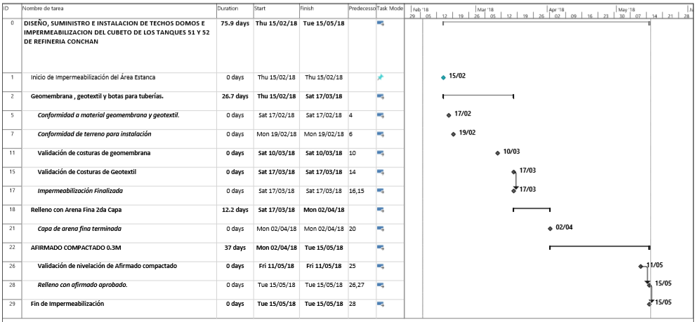

**ANEXO 61**

**Hoja de Reporte Diario**

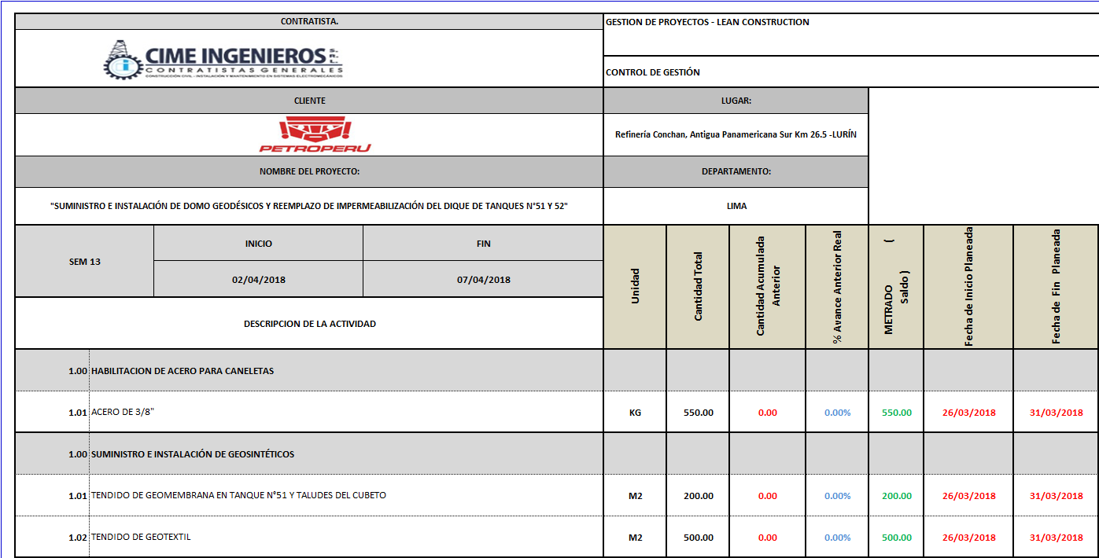

**ANEXO 62**

**Gráfica del Porcentaja de Avance Semanal**

